Новый «Битрикс24» убивает почту, вытесняет Slack и расширяет присутствие в мире

Представляем новую версию облачного сервиса «Битрикс24». Решили наглядно изобразить все самые «вкусные» обновления, поэтому встречайте релиз «Битрикс24» 16.0 в 17 картинках!

Новый Битрикс24.чат
- Общий чат на всех сотрудников компании
- Открытые чаты на отдел и рабочие группы
- Закрытые чаты на отдел и рабочие группы
- Открытое API для разработчиков

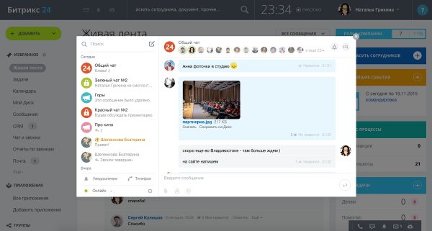

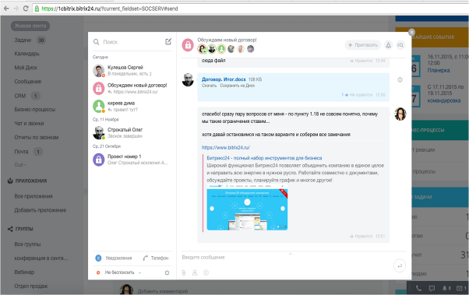

Поддержка «умных вещей

Apple Watch и Android Wear

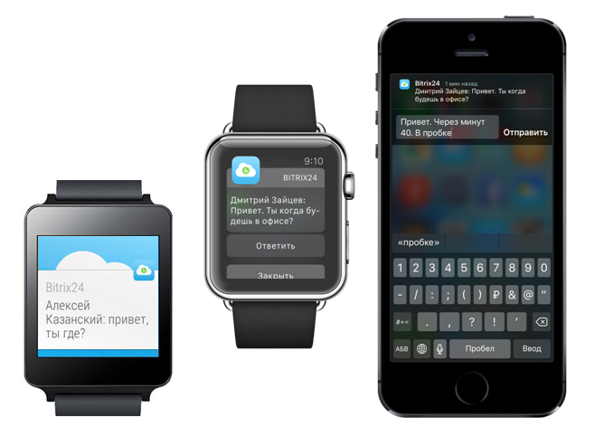

«Битрикс24» убивает электронную почту

- Коммуникации с внешними пользователями из «Живой ленты» «Битрикс24»
- Возможность организовать обсуждение любого письма с коллегами через «Живую ленту»
- Возможность ставить задачи и комментировать их по электронной почте

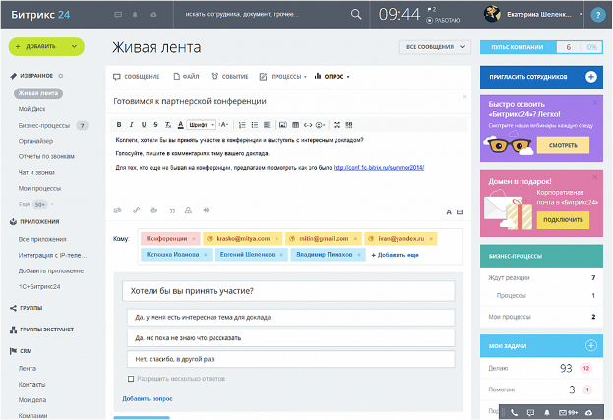

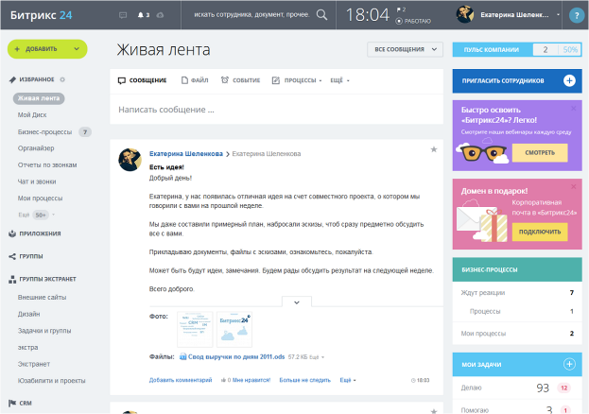

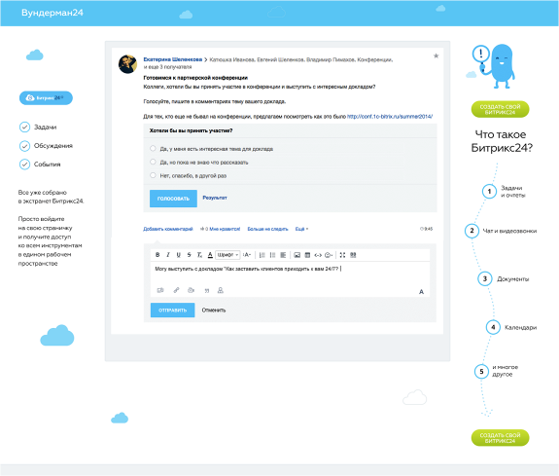

Задачи и проекты
- Новый интерфейс задач и значительные доработки функционала
- Зависимости между задачами в диаграмме Ганта

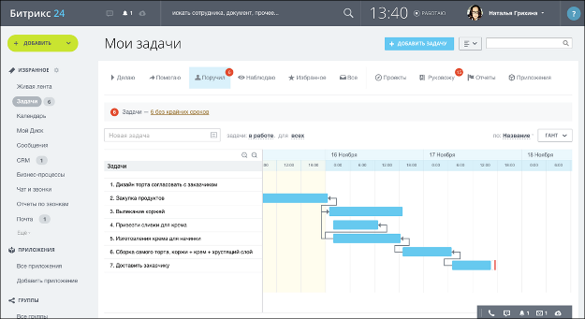

Новые мобильные задачи
- Удобная система обновлений
- Новый интерфейс
- Полная функциональность

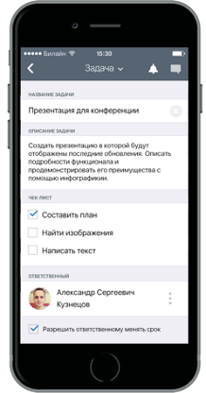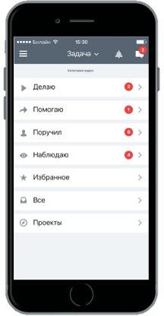

Битрикс24.Софтфон

Мобильное приложение «Битрикс24» теперь заменяет телефонный аппарат.
- Работает на iOS и Android
- совершенно бесплатно

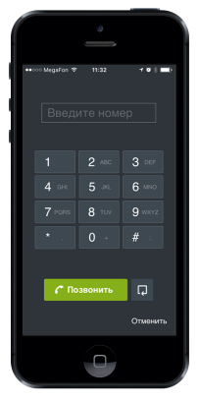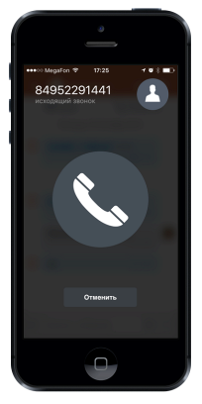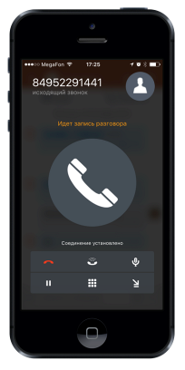

Мобильная CRM
- Новый интерфейс
- Интеграция с Битрикс24.Софтфон

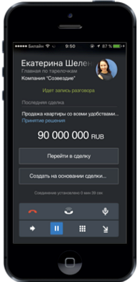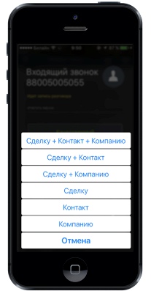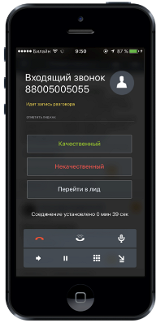

Битрикс24.CRM
- Автозаполнение реквизитов – «умные» реквизиты
- Аналитические отчеты для всех документов в CRM

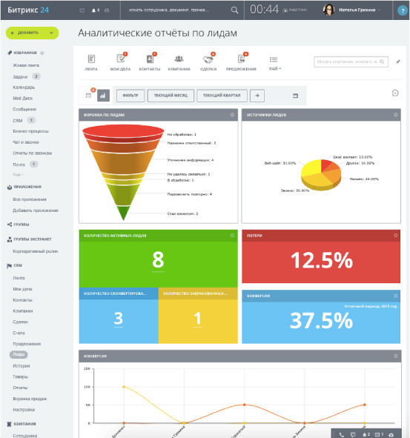

Битрикс24.Нетворк 2.0
Мессенджер, чат и видеозвонки между пользователями разных «Битрикс24»

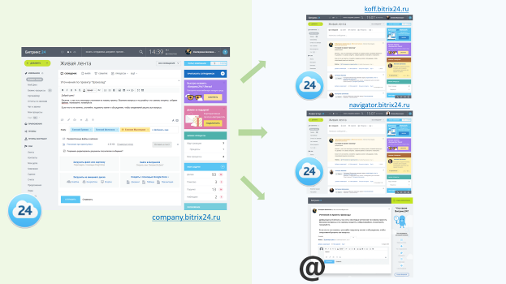

Более подробную информацию об изменениях сервиса вы можете узнать, посмотрев запись презентации обновления Битрикс24 на нашем сайте - https://www.1c-bitrix.ua/about/life/news/1538662/

***

Компания «1С-Битрикс» – разработчик систем управления сайтами и корпоративными порталами. Разработчик облачного сервиса Битрикс24. Программные продукты «1С-Битрикс» – профессиональные системы для управления сайтами компаний, интернет-магазинами, социальными сетями и сообществами, корпоративными порталами и другими проектами. Общее число проектов, созданных на платформе «1С-Биктрикс», превышает 150 000. «1С-Битрикс» является технологическим партнером более, чем 12 000 веб-студий и веб-интеграторов.

***

Для СМИ:
Светлана Приступа, PR-менеджер
+38 (097) 247-0890, psv@1c-bitrix.ua

